

**Серия “Технология”**

**ИНСТРУКЦИЯ**

**ПО ФОРМИРОВАНИЮ ПРАВИЛЬНОЙ СЕБЕСТОИМОСТИ ЗАКАЗА ПОКУПАТЕЛЯ НА ОСНОВАНИИ ПРЕДЫДУЩЕГО ЗАКАЗА ПОКУПАТЕЛЯ В 1С**

От 23.09.2021

В папку РО2, менеджера по продажам, менеджера ВЭД

При создании заказа нового по покупателю путем копирования заказа покупателя прошлого периода необходимо выполнить следующие действия для формирования правильной себестоимости:

1. Скопировать предыдущий заказ покупателя

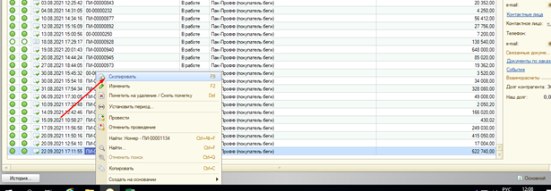

2. Сформировать расчет себестоимости

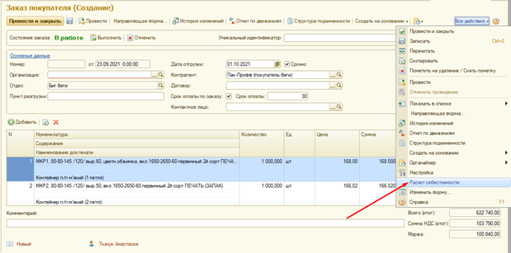

3. Нажать кнопку заполнить

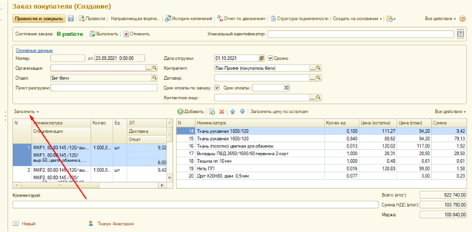

4. Выбрать Заполнить спецификации

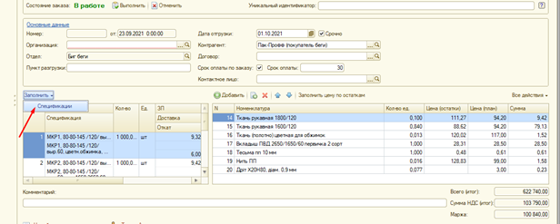

5. Получить новый расчет себестоимости с учетом всей номенклатуры

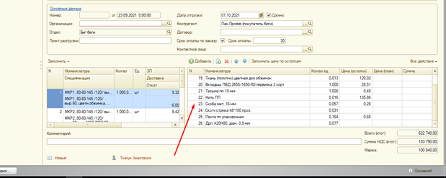

6. Проставить актуальные цены в расчете себестоимости

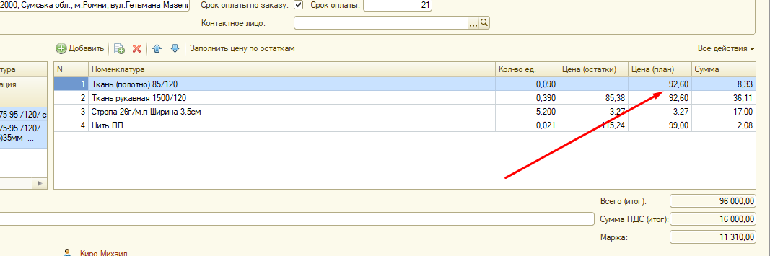

Выполняя данную инструкцию мы устраним ошибки, связанные с формированием неверной себестоимости по заказам покупателей, что приведет нас к получению планируемого маржинального дохода.

ИД Биг-Бегов

Анастасия Ткачук